ANEXO VIII – PROJETO BÁSICO

1 - OBJETO
O objeto deste Termo de Referência é a Contratação de empresa especializada em serviço de comunicação visual para plotagem (confecção e aplicação de recorte eletrônico de acordo com as especificações contidas neste termo de referência) nos veículos da frota da Secretaria Municipal de Saúde do município de Itaboraí.

2 – JUSTIFICATIVA
A Secretaria Municipal de Saúde tem como principal objetivo realizar ações de promoção, proteção, recuperação e reabilitação da saúde para toda a população através do Sistema Único de Saúde (SUS), seguindo os princípios da universalidade, equidade e integralidade no atendimento ao usuário, reconhecendo a saúde como direito fundamental do ser humano e garantindo as condições indispensáveis ao seu pleno exercício e o acesso à atenção e assistência, buscando a diminuição das desigualdades.
Neste sentido, é preciso que os veículos aderidos à frota da Secretaria de Saúde tenham condições de trafegar em toda a extensão do território municipal, bem como também nos locais onde possa haver demanda que justifique este deslocamento. Além disto, é preciso que determinados veículos (ambulâncias) contenham as identificações pertinentes que garantam seu livre acesso e trânsito.
Assim, se faz necessário e fundamental a caracterização dos veículos para a padronização e identificação dos mesmos, de forma a garantir maior segurança para os munícipes e para os próprios agentes municipais.

3 – ESPECIFICAÇÃO DOS BENS OU SERVIÇOS

Item | Descrição Produto/Serviço | Esp. | Qt.
1 | Confecção e instalação de envelopamento/plotagem de veículos tipo passeio, vans e caminhonetes. Com impressão digital, resolução 1440DPI (valor do m², com adesivo e aplicação). | M² | 836,5

3.1. Os veículos deverão ser adesivados conforme a arte e cores apresentada pela secretaria solicitante em sua totalidade ou parcial. Com impressão digital 1440DPI (valor do m², com adesivo e aplicação);
3.2. Os veículos constados na planilha as folhas 12 não tem adesivos, os veículos já adesivados não terão alteração;
3.3. Características Técnicas Das Películas Para Veículos
a) Película não refletiva marca Every, 3M, ORACAL 651 ou similar com a descrição mínima de alto brilho, laminado, filme em PVC, com adesivo Poli acrilato solvente, permanente, para uso em áreas cujas características especiais de composição e propriedade assegurem a estabilidade otimizada e resistência à degradação a médio prazo em aplicações externas. A técnica de impressão das cores e brilho não metálicos deve ser compatível com a transferência térmica. A durabilidade do adesivo ao ar livre com base na exposição de superfície vertical deverá ser de, no mínimo, 4 anos.
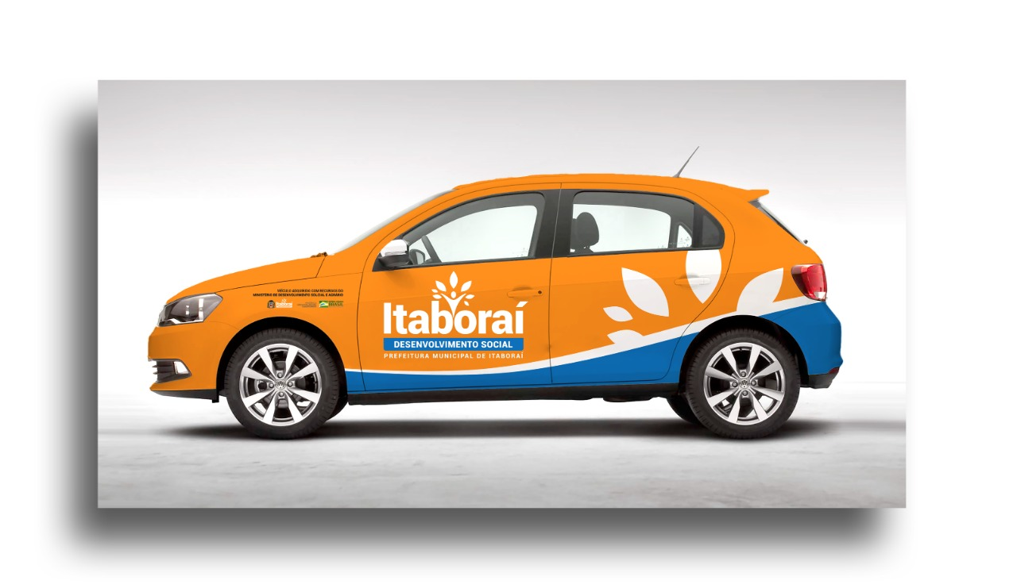

Obs 1 – a arte aqui descrita é um modelo geral que deverá ser aprovada por escrito pela secretaria em conjunto com o departamento de comunicação da Prefeitura Municipal de Itaboraí.

4 – CONDIÇÕES PARA REALIZAÇÃO DOS SERVIÇOS
4.1. O serviço deverá ser executado na sede da Secretaria Municipal de Saúde, no endereço, Estr. Pref. Álvaro de Carvalho Júnior, 732 - Nancilândia, Itaboraí - RJ, CEP 24801-016. Telefone: (21) 2635-4508.
4.2. Poderá ser alterado o local de prestação dos serviços, caso seja necessário, de acordo com as necessidades;
4.3. Deverá apresentar a Nota Fiscal e/ou fatura correspondente apenas ao serviço efetivamente feito.
4.4. GARANTIA - A garantia dos serviços, objeto deste termo de referência, será de no mínimo 12 (doze) meses, após recebimento definitivo.
4.5. Serão aceitos os serviços, objeto deste termo de referência, após minuciosos exames pela equipe responsável pela frota, os quais deverão atender todos os critérios estabelecidos neste termo de referência, e que após avaliados atendam plenamente sua finalidade.

5 – PRAZO DE EXECUÇÃO DO SERVIÇO
O prazo de entrega será de até 30 dias da solicitação pela secretaria após o recebimento da Nota de Empenho.

